Проекты «Приметы весны»

Цель: изучить сроки разворачивания листьев и цветения берёзы, сирени и одуванчиков, сравнить полученные результаты за три года с 2016-2018 гг

Гипотеза: Сроки разворачивания листьев и цветения берёзы сирени и одуванчиков в целом определяются общими климатическими условиями, но могут значительно изменяться в зависимости от микроклимата города, изменений погоды в данный сезон

Оборудование и материалы: фотокамера мобильного устройства, термометр домашний, сайт GISMETEO
Таблица результатов исследования берёзы
Фенофаза | Описание | Дата | Температура воздуха | Фото
Набухание почек | почки увеличились и позеленели | 15.04.2016/  24.04.2017 | +11°С/+6°С | 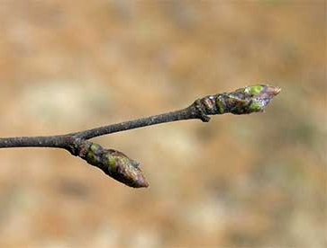
Распускание почек | появление из верхушки почки зелёных кончиков листьев, дерево в «зелёной дымке» | 16.04.2016/  30.04.2017 | +17 °С/+24 °С | 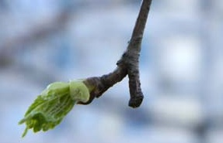
Полное развёртывание листьев | листочки ещё маленькие, но уже развернулись | 22.04.2016/  02.05.2017 | +15 °С/+25 °С | 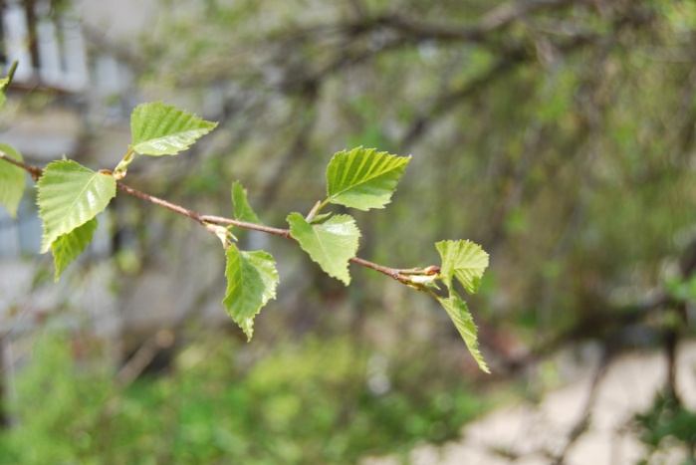
Начало цветения | сережки повисли и пожелтели, при лёгком ударе пальцем из некоторых поднимается облако пыльцы | 25.04.2016/  03.05.2017 | +11 °С/+13 °С | 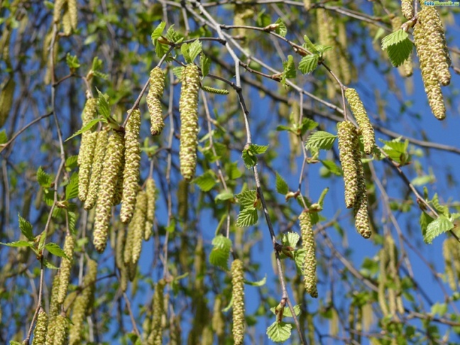
Разгар цветения | облачко пыльцы поднимается от всех серёжек при лёгком встряхивании ветки | 29.04.2016/  09.05.2017 | +19 °С/+16 °С | 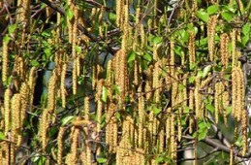
Окончание цветения | сережки подсыхают, они больше не пылят | 04.05.2016/  12.05.2017 | +15 °С/+6°С | 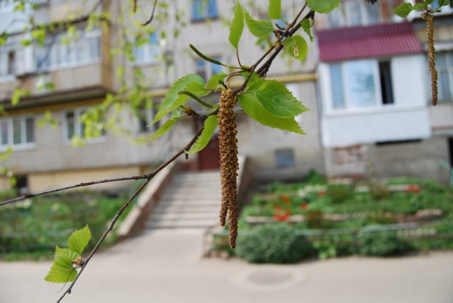
Окончание роста листьев | все листья полностью развернулись и больше не увеличиваются в размерах | 10.05.2016/  17.05.2017 | +18 °С/+19 °С | 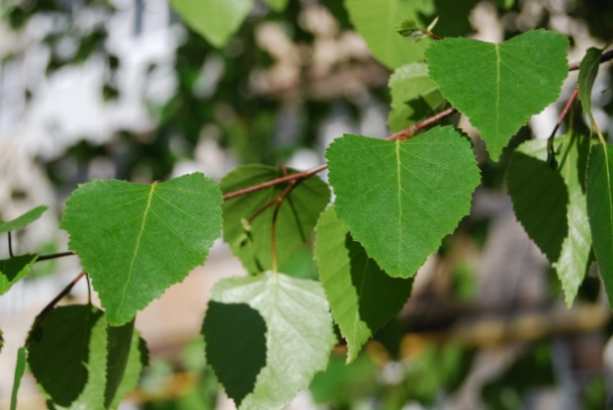

Таблица результатов исследования цветения сирени
Фенофаза | Описание | Дата | Температура воздуха | Фото
Набухание почек | Почки увеличились и позеленели, почки коричневато-зеленоватого цвета похожие на чешуйки набухли и готовы к выгонке листьев. | 29.04.2016/  22.04.2017 | +14°C /+6 °C | 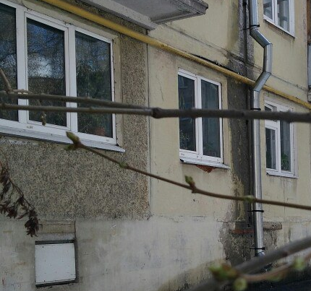
Распускание почек | Раскрылись чешуйки почек и появились молодые светло-зеленые листики сирени. | 01.05.2016/  01.05.2017 | +15°С /+25 °С | 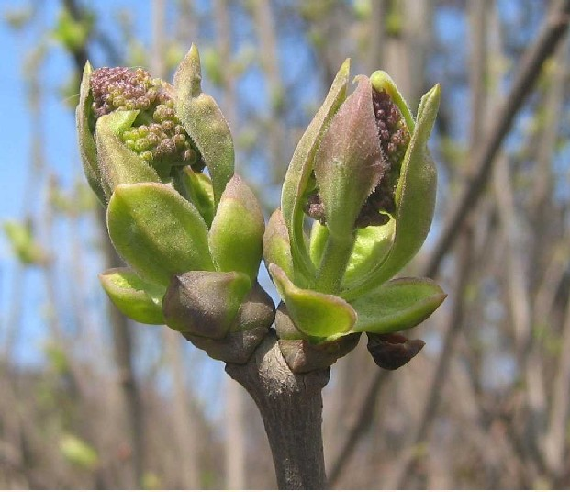
Полное развёртывание листьев | Листочки ещё маленькие, но уже развернулись,  гладкие, сердцевидные. | 10.05.2016  /21.05.2017 | +18 °С /+16 °С | 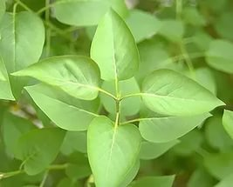
Начало цветения | Распустилось несколько цветков, остальные в бутонах | 16.05.2016/  Не наблюдали | +17°С / - | 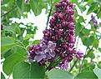
Разгар цветения | При полном распускании веточки сирени, объём цветка увеличивается в два раза. Каждый цветок имеет от трех и более лепестков. | 19.05.2016/  Не наблюдали | +20°С / - | 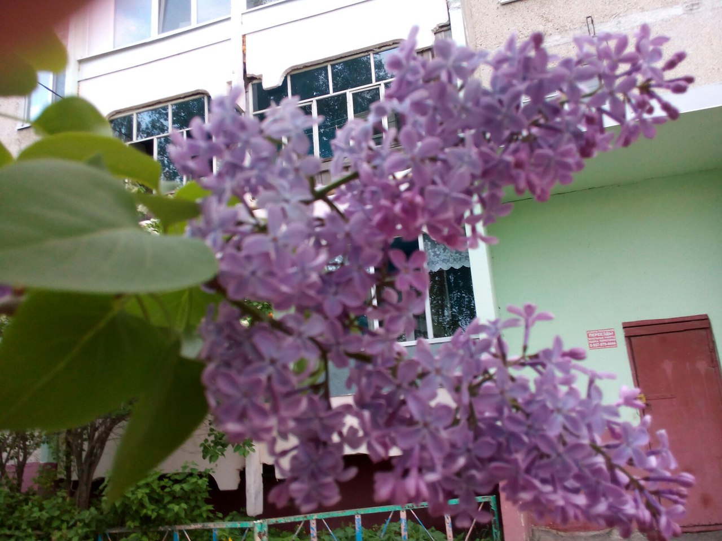
Окончание цветения,  завязывание плодов | В первый раз обратила внимание на плоды | 20.06.2016/  Не наблюдали | +28°С /- | 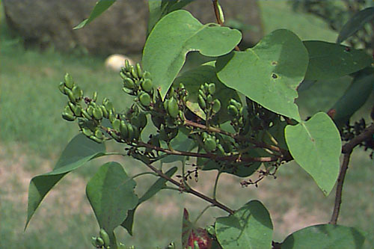
Окончание роста листьев | Куст полностью сформирован, листья останутся зелеными до заморозков | 20.07.2016/  Не наблюдали | +26°С /- | 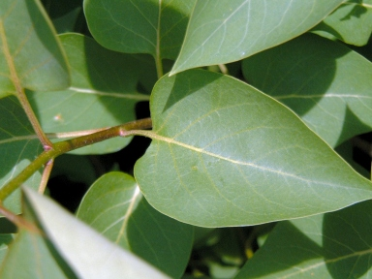

Таблица результатов исследования одуванчиков
- Фенофаза | Описание | Дата | Температура воздуха | Фото
1.Начало цветения | Появились первые цветы, но большинство ещё в бутонах. | 21.04.2016/  26.04.2017 | +8°С/+2⁰С | 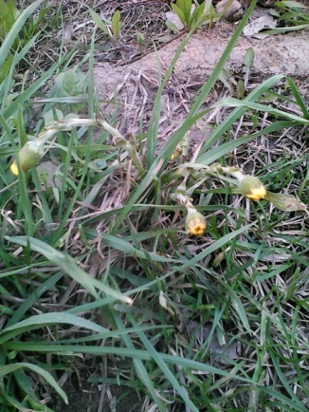
2.Массовое цветение | Распустилась большая часть цветков | 8.05.2016/  4.05.2017 | +16°С/+13⁰С | 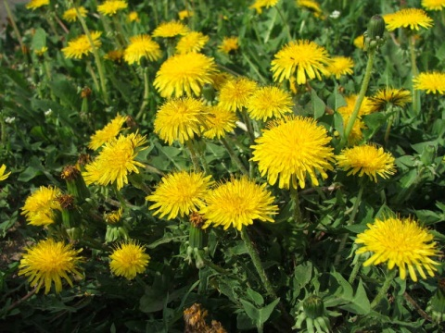
3. Массовое созревание плодов и разлетание семян | Меньшая часть плодов одуванчиков созрела;  мало семян разлетелось | 19.05.2016/  19.05.2017 | +20°С/+23⁰С | 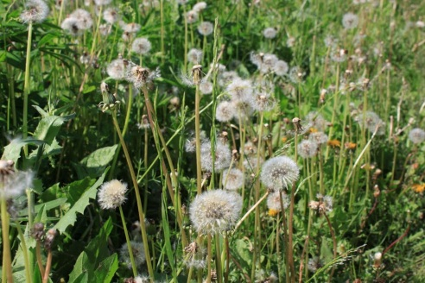

Вывод: ________________________________________________________________________

Запишите ответы в развернутой форме, полными предложениями на поставленные вопросы
- Существует ли общая динамика увеличение температуры воздуха и распускания листьев/цветения растений?
- Прерывается ли цветение похолоданием?
- Какая фенофаза у растений проходит в сжатые сроки/ быстро?
- Сравните полученные ответы по своим результатам 2018 г. с имеющимися за два предыдущих года.

